Een weerstandsdraad heeft een doorsnedeoppervlak van 0,0120 mm² en een lengte van 0,850 meter. In de onderstaande figuur is het verband tussen de stroomsterkte I en de spanning U van de weerstandsdraad weergegeven als de rechte lijn R.

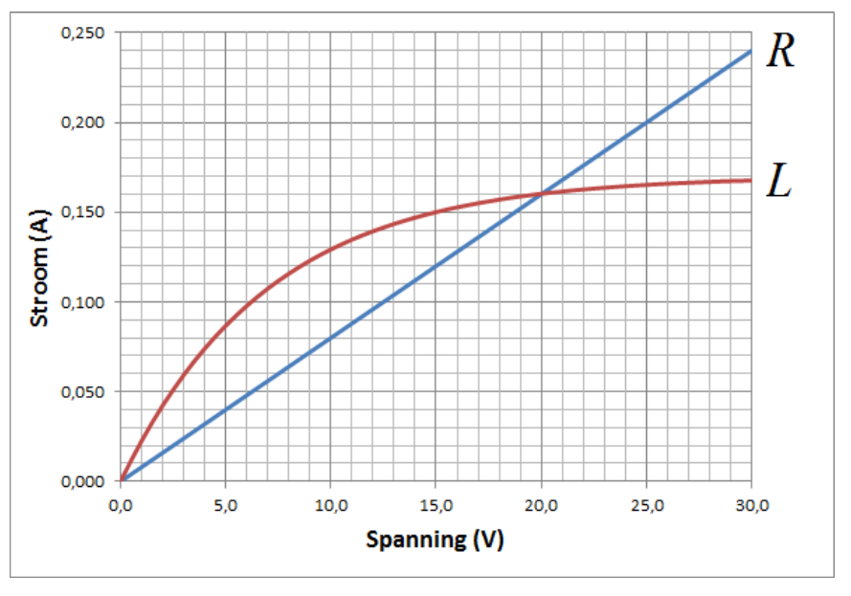

- Toon aan dat de weerstand van deze weerstandsdraad gelijk is aan 125 Ω. (1,5p)
- Bereken de soortelijke weerstand van de weerstandsdraad. (2p)
In de grafiek is ook een kromme lijn gegeven die het verband geeft tussen stroomsterkte I en spanning U van een gloeilampje L. De weerstand R en het gloeilampje L worden in serie geschakeld met een variabele spanningsbron U_{b} en een (ideale) stroommeter A (zie onderstaande schakeling)
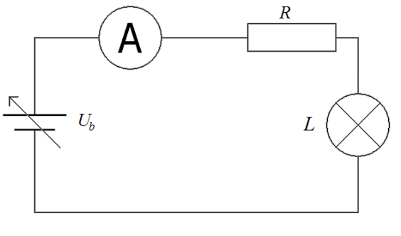

De spanningsbron U_{b} wordt zo ingesteld dat er over de weerstand 15,0 V staat.
- Bepaal de stroomsterkte die door de weerstand R loopt.(1p)
- Bepaal het geleverde vermogen van de spanningsbron bij deze instelling. (2,5p)

De spanningsbron wordt nu ingesteld op 12,0 V. Er wordt vervolgens een tweede weerstand R₂ in de schakeling opgenomen op een zodanige manier dat er over weerstand R en over het gloeilampje L elk een spanning van 6,0 V komt te staan.
- - Leg uit met behulp van een tekening en/of berekening hoe de weerstand R₂ in de schakeling moet worden opgenomen om dit mogelijk te maken.
- Bereken de weerstandswaarde van de weerstand R₂. (3p)

a.
Een punt (of meer) aflezen uit de grafiek (bijv. 15,0 V en 0,12 A) (0,5p)
De weerstand kan berekend worden met $R=\frac{U}{I}$ (0,5p)
Invullen geeft: $R=\frac{U}{I}=\frac{15,0}{0,120}=125$ Ω (120Ω – 130Ω) (0,5p)

b.
Gebruik van de formule: $R=ρ∙\frac{L}{A} ⇒ρ=\frac{R∙A}{L}$ (0,5p)
Berekenen van de juiste oppervlakte in $m^{2}⇒ A=0,012∙{10}^{-6} m^{2}$ (0,25p)
Waarden consequent invullen en uitrekenen:
$ρ=\frac{R∙A}{L}=\frac{125∙0,012∙{10}^{-6}}{0,85}=1,76∙{10}^{-6}=1,8∙{10}^{-6} Ω∙m$ (0,75p)
Gebruik van juiste eenheid en significantie (0,25p)

c.
inzicht dat alleen de grafiek van $R$ ertoe doet en dat er op deze rechte lijn bij 15,0 V afgelezen moet worden. (0,5p)
de stroomsterkte die bij deze spanning door de weerstand loopt is $0,120$ A. (0,5p)
OF
Wet van Ohm toepassen met de gegeven weerstand in vraag A (125 Ω) en spanning (15,0 V) bij deze vraag. (0,5p)
Invullen van formule $I=\frac{U}{R}=\frac{15,0}{125}=$ $0,120$ A. (0,5p)

d.
De benodigde waarden zijn gegeven of af te lezen in de grafiek en zijn gegeven.
Inzicht dat er al 15,0 V over de weerstand staat en dat deze in serie staat met het lampje, en hierdoor de stroomsterkte hetzelfde zal moeten zijn. (0,5p)
Aflezen uit grafiek spanning $L$ of antwoord op vraag C bij $I=0,120$ A geeft ca. 8,5 V (8,3 V – 8,7 V) (0,5p)
In serie moeten de spanningen worden opgeteld:
$U_{totaal}=15,0+8,5=23,5 V$ (23,3 V – 23,7 V) (0,5p)
Gebruik formule: $P=U∙I$ of $P=\frac{U^{2}}{R}$ of $P=I^{2}∙R$. (0,5p)
Invullen van bijv. formule: P = 23,5 ∙ 0,120 = 2,82 W $P=23,5∙0,120=0,282 W$
(2,79 W– 2,85 W) (0,5p)

e.
- Inzien dat in serie nooit het juiste antwoord kan zijn omdat er dan ook een spanning over de weerstand $R_{2}$ gaat staan waardoor er geen gelijke verdeling van 6,0 V over de andere componenten mogelijk is.
- Bij een spanning van 6,0 V gaat er 0,050 A door weerstand $R$ en 0,100 A door het gloeilampje $L$. Dus door het lampje L gaat meer stroom dan door de weerstand R. Het teveel aan stroom (0,100-0,050=0,050 A) moet om R heen geleid worden via een parallelweerstand R₂. (2,0p)
-Omdat de spanning over parallel geschakelde weerstanden gelijk is geldt: R₂=U/I=6/0,050=120 Ω. (1,0p)
-------
Alternatief:
-Bij een spanning van 6,0 V gaat er 0,050 A door weerstand $R$ en 0,100 A door het gloeilampje $L$. Dus op de plaats in de schakeling waar weerstand R zit moet eigenlijk een 2x zo kleine weerstand komen. (2,0p)
-Dit kan door parallel aan R een weerstand R₂ te plaatsen met een waarde gelijk aan die van R.$(R_{2}=125$ Ω) (1,0p)

